淄资交易发〔2024〕14号

关于规范生态保护修复工程余量资源及工程建设项目剩余砂石料交易工作的通知

各科室、分中心，各市场主体，各拍卖机构：

根据《自然资源部关于规范和完善砂石开采管理的通知》（自然资发〔2023〕57号）、《关于深化矿产资源管理改革若干事项的实施意见》（鲁自然资规〔2023〕6号）以及《淄博市工程建设项目砂石料利用处置监管细则》（淄自然规划发〔2024〕22号）要求，为进一步规范生态保护修复工程余量资源及工程建设项目剩余砂石料交易，现将有关事项通知如下：

一、生态保护修复工程余量资源及工程建设项目剩余砂石料（以下简称砂石料）交易，纳入自然资源交易业务范畴。

二、按照自然资源交易业务区域划分原则，张店区、高新区、经济开发区、文昌湖区砂石料项目由市中心实施交易，其它各区县砂石料项目由各分中心实施交易。

三、砂石料交易以拍卖方式进行。

本通知自2024年10月1日起执行，2024年10月1日前登记进场的砂石料项目按原程序完成交易，2024年10月1日后进场的砂石料项目按本通知规定执行。

附件：1.生态保护修复工程余量资源及工程建设项目剩余砂石料交易流程图

2.砂石料项目进场材料清单

3.进场交易告知函

4.淄博市公共资源交易平台竞买协议（砂石料）

5.砂石料项目公告及公示信息模板

淄博市公共资源交易中心

2024年9月30日

（此件公开发布）

附件1

生态保护修复工程余量资源及工程建设项目

剩余砂石料交易流程图

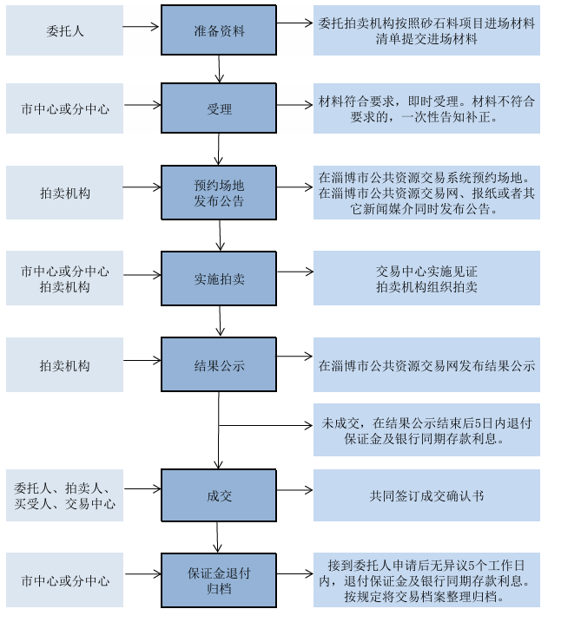

附件2

砂石料项目进场材料清单

|  |  |  |
| --- | --- | --- |
| 序号 | 材料名称 | 电子化格式 |
| 1 | 进场交易告知函 | pdf |
| 2 | 剩余砂石料处置方案 | pdf |
| 3 | 审批意见 | pdf |
| 4 | 竞买协议 | pdf |
| 5 | 委托拍卖合同 | pdf |

附件3

进场交易告知函

淄博市公共资源交易中心（**分中心）:

拍卖项目已经 批准，拟委托 （联系人： 联系电话： ）通过淄博市公共资源交易平台公开拍卖。

1.本次进场标的是我方真实意愿表示，转让标的权属清晰、手续完备，我方对该标的拥有完全的处置权。

2.该标的评估价为 元，起拍价 元，保留价为 元。

3.我方所提交的所有材料内容真实、完整、合法、有效，不存在虚假记载、误导性陈述或重大遗漏。

4.我方承诺在进场交易过程中，遵守法律法规规定和平台的相关规则，并按照有关要求履行义务;交易结束后，对竞得人的履约等行为进行监督。

附件：1.剩余砂石料处置方案

2.审批意见

3.竞买协议

4.委托拍卖合同

委托人（盖章）： 法定代表人（盖章/签字）：

年 月 日

（联系人： 联系电话： ）

附件4

淄博市公共资源交易平台

竞买协议（砂石料）

甲方（拍卖人）：

乙方（竞买人）：

依据《中华人民共和国民法典》《中华人民共和国拍卖法》及相关法律法规规定，由甲乙双方协商，在平等自愿的基础上签署本协议。

一、拍卖方式

本次拍卖在淄博市公共资源交易平台采用网络拍卖方式举行，实行增价拍卖、价高者得的原则。

二、拍卖标的情况

１.拍卖标的名称、起拍价、竞买保证金及其他情况**（根据标的实际情况使用文字或表格表述）**。

２.本场标的以实物现状进行拍卖。乙方须满足《拍卖公告》中载明的竞买条件方可报名登记参与竞买，即表明乙方愿意接受标的一切现状，接受拍卖文件的条款且无异议，拍卖成交后，乙方按现状取得标的，自愿承担一切风险和损失。

标的拍卖范围以委托人确定的范围为准。标的资产范围、数量及所有情况以现状为准;由于标的地质情况的复杂性和勘查工作的局限性，标的可能与实际有差异，乙方应充分考虑标的储量、质量等风险。乙方参与竞买即表示对该标的的所有情况(包括范围、数量、品质、实物现状、所有瑕疵)已经完全了解、无异议、完全接受，并自愿承担相应责任，委托人及甲方对标的不承担瑕疵担保责任。

**其它补充：**

三、竞买人资质要求（如有请添加）

四、竞价阶梯及款项支付

1.竞价阶梯

根据淄博市公共资源交易网网上拍卖系统拍卖界面提示。

2.竞买保证金

乙方需在《拍卖公告》公示的报名截止时间前，将竞买保证金交纳至淄博市公共资源交易中心（分中心）指定账号，乙方须自行查询竞买保证金到账情况，确保竞买保证金按时足额到账，否则无法参加竞买。

乙方竞买成功，依据《成交确认书》委托人与乙方签署《处置协议》，淄博市公共资源交易中心（分中心）接到甲方《退付竞买保证金明细表》无异议5个工作日内，将乙方交纳的竞买保证金本息全额退还。

若乙方未竞买成功，其交纳的竞买保证金在结果公示结束后5个工作日内全额本息退还。

3.价款及佣金

拍卖成交后，乙方应于拍卖成交之日起 日内向甲方指定账户交纳成交价款 元、履约保证金 元、支付成交价 %的拍卖佣金计 元。如未按期全额交纳则视为违约，竞买保证金不予返还，并依法承担相应责任。

五、参拍须知

见《网络拍卖规则》

六、声明事项

1.拍卖前委托人如撤回委托，乙方应服从。

2.乙方应在交清拍卖款项后及时与委托人联系签订《处置协议》等相关文书，并**按照拍卖公告要求提供相应资料**；签订完成后方可提取标的物；标的移交过程中乙方必须服从现场施工单位管理，进入标的现场施工作业人员劳保护品穿戴以及进场人员、机具、车辆须具备相应资质且符合相关行业要求。

3.标的物正常交付后，乙方不得在施工现场内搭建生产线或加工厂。需要临时堆放的，须按规定办理临时用地审批手续。同时必须落实好安全、环保、水土保持等措施，积极配合委托人开展勘察测绘等工作，并主动接受相关部门监督。

4.乙方自行承担包括但不限于税金、装卸费、运输费等所有费用。

5.作业过程中，相应四邻关系、历史遗留问题、进出道路、用地、水电、林业、安全、环保等相关问题，须由乙方自行与相关部门和权利人协商解决，乙方不得以此为由违约。

6.如因相关政策或不可抗力等因素造成买受人无法取得标的，买受人不得以此为由追究甲方、委托人的责任。

7.其他约定：

七、乙方承诺

1.乙方自愿参与本次公开竞拍，已经详细阅读并遵守本《竞买协议》《网络拍卖规则》，并严格遵守此次拍卖会的有关规定，遵守拍卖秩序。

2.乙方已全面掌握标的情况，并到标的展示现场实地查看了标的实物及手续状况，并与标的手续状况一一核对，接受标的实物及手续现状（包括瑕疵），表示无异议。

3.乙方认同甲方对拍卖标的用任何方式（包括印刷资料、网上资料、新闻载体等）所作的介绍及评价均为参考性意见，以及甲方为买受人提供的《评估报告》《拍卖成交确认书》及其他文件上所载明的标的名称等说明性文字，均不构成对拍卖标的的任何担保。

4.若成交，乙方在标的交接后不因拍卖标的存在各种瑕疵而向甲方及委托人主张任何责任或损失。

八、违约责任

乙方若竞买成功后未按要求签署《拍卖成交确认书》，未在规定期限支付价款及佣金、办理标的交接，以及有其他违反合同约定行为时，按照《淄博市公共资源交易平台交易保证金（保函）管理办法》（淄资交易发〔2024〕5号）第十一条有关规定进行处理。

（如有其它补充约定可自行添加）

九、附则

1.乙方应对其报名时所提交资料的真实性负责，且签署的所有文件均为其真实意思表达。

2.《淄博市公共资源交易平台网络拍卖规则》、《拍卖成交确认书》为本协议的组成部分，乙方参与竞买即表明乙方认可并遵守相应规定。

3.在履行过程中若发生争议，由双方协商解决，协商不成，到甲方所在地人民法院起诉或仲裁委仲裁。

4.本协议一式二份，当事人双方各执一份。

甲方（签章）： 乙方（盖章／签字）：

年 月 日 年 月 日

附件5

**项目拍卖公告**

项目编号:

_________拍卖项目已经_________批准，现将拍卖有关事宜公告如下:

一、拍卖时间、地点

___年__月__日__:__在淄博市公共资源交易网采用网络方式实施。

二、拍卖标的

1.______ (标的名称),起拍价__元,竞买保证金____元;

2.______ (标的名称),起拍价__元,竞买保证金____元;

3.______ (标的名称),起拍价__元,竞买保证金____元。

(3个以内标的具体写;如果标的较多可选择文字写，不写起拍价、竞买保证金)。

三、展示时间、地点

___年__月__日至___年__月__日工作时间内，在______公开展示。

四、竞买办理手续

(一)网上报名: ___年__月__日__:__至___年__月__日__:__，未注册竞买人需登录淄博市公共资源交易网(http://ggzyjy.zibo.gov.cn :8082/),在网站首页点击“登录注册”，根据页面提示进行注册(注册类型:交易乙方或自然人)后,即可进行报名;已注册竞买人,可直接登录报名。

(二)竞买保证金交纳:竞买人报名成功后,按照网上交易系统随机自动生成唯一的竞买保证金子账号交纳竞买保证金。竞买保证金必须从竞买人名下账户转出，通过电汇、网银转账的方式足额交纳。竞买保证金交纳截止时间(以到达交易中心账户时间为准): __年__月__日__:__。

五、其他重要事宜说明

1.竞买人资质要求(如有)。

2.履约保证金的约定（如有）

3.本项目设有优先购买权人（如有）

4.其他事宜详见《竞买协议》。

六、联系方式

|  |  |  |
| --- | --- | --- |
|  | 单位 | 联系电话 |
| 委托人 |  |  |
| 拍卖机构 |  |  |
| 监督方 |  |  |
| 平台服务 | 淄博市公共资源交易中心/淄博市公共资源交易中心**分中心 |  |
| 平台技术服务电话 | 400-998-0000 |

（拍卖机构）

年 月 日

**项目结果公示**

我公司于 年 月 日在淄博市公共资源交易网实施的编号为 的 项目已完成，现将拍卖结果公示如下：

|  |  |  |  |
| --- | --- | --- | --- |
| 序号 | 标的名称 | 起拍价(元) | 成交价(元) |
| 1 |  |  |  |
| 2 |  |  |  |
| 3 |  |  |  |

公示期: 年 月 日至 年 月 日。

若竞买人对上述结果有异议，可在公示期内以书面形式向委托人、监督方提出异议。

委托人： 联系电话： ;

监督方： 联系电话： 。

特此公示。

（拍卖机构）

年 月 日

**项目变更公告**

本公司于 年 月 日发布的项目编号 的拍卖公告，其中“ ”变更为“ ”（其中删除“ ”,增加“ ”），其它内容不变。

特此公告。

（拍卖机构）

年 月 日

|  |
| --- |
| 淄博市公共资源交易中心 2024年9月30日印发 |